**Министерство транспорта Российской Федерации**

**Федеральное государственное бюджетное образовательное**

**учреждение высшего образования**

**«Российский университет транспорта (МИИТ)» (РУТ(МИИТ))**

**Институт транспортной техники и систем управления**

**Кафедра «Управление и защита информации»**

**Лабораторная работа №3**

**по дисциплине**

**«Информатика»**

**на тему:**

**«Последовательный вычислительный процесс»**

**Выполнил:** ст. гр. АЭМ-111

Шустров Дмитрий Михайлович

**Вариант** № 23

**Проверил:** доц. Сафронов А.И.

**Москва 2020 г.**

Оглавление

1. Цель работы 2

2. Формулировка задачи. 2

3. Блок-схема 3

4. Листинг 4

5. Расчет 5

6. Проверка 5

7. Вывод 5

# 1. Цель работы.

# Решить поставленную задачу программирования по разделу «Циклы с пред-постусловием».

# 2. Формулировка задачи.

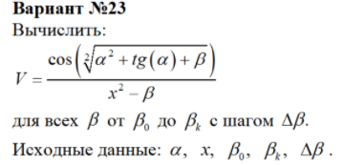

# 3. Блок-схема

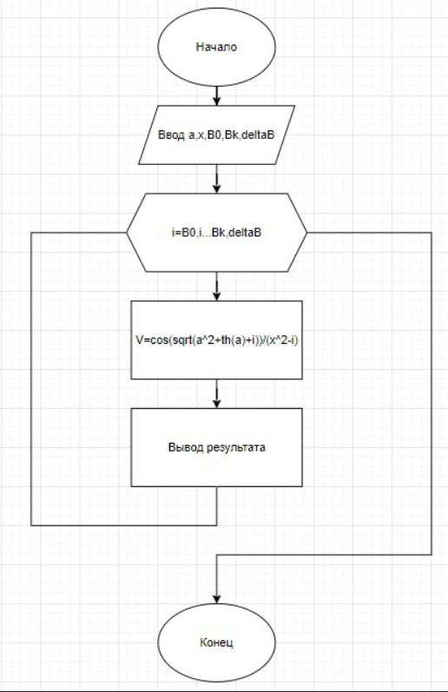

# 4.Листинг

using System;

namespace Dmitry23_2_

{

class Program

{

static void Main(string[] args)

{

//Вводим данные в таком же порядке,как и в задании

Console.Write("a=");

float a = float.Parse(Console.ReadLine());

Console.Write("x=");

float x = float.Parse(Console.ReadLine());

Console.Write("B0=");

float B0 = float.Parse(Console.ReadLine());

Console.Write("Bk=");

float Bk = float.Parse(Console.ReadLine());

Console.Write("deltaB=");

float deltaB = float.Parse(Console.ReadLine());

//Запускаем цикл for для расчета каждого элемента

for (float i = B0; i < Bk; i += deltaB)

{

float V = (float)((Math.Cos(Math.Sqrt(a * a + Math.Tan(a) + i))) / (x * x - i));//расчет элемента с помощью формулы из задания при определенном B

Console.WriteLine("При B=" + i + " V=" + V);//Вывод результата в консоль

}

}

}

}

# 5. Расчет

# 

# 6. Проверка

Т.к. шаг больше расстояния между первым и последним элементом, считается только первый.

Cos-функция нахождения косинуса

Sqrt-функция нахождения корня

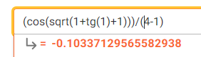

# 7. Вывод

Решена задача по теме “Циклы с пред= постусловием”. Применены различные математические функции.